1.1 希望你喜爱物理
一、夯实基础
1、关于各过程所经历的时间，下列说法正确的是（ ）
A．书写一个数字所用的时间约为1s
B．橡皮从课桌掉到地上的时间约2s
C．升旗唱国歌用时约3min
D．普通中学生跑lOOm用时约10s
2、下列全是时间单位的是（ ）
A．小时、分钟、秒 B．年、光年、月
C．天、小时、米 D．小时、年、光年
3、为了解自己的身体情况，健康的小明做了一些测量，其中记录错误的是（ ）
A．质量50kg B．身高160m
C．体温37℃ D．步行速度1m/s
4、一元硬币的外观有银白色的金属光泽，一些同学认为它可能是铁质的，在讨论时，有的同学提出“我们可以先拿磁体来吸一下”，这时，有位同学手拿一块磁铁吸了一下硬币，就“拿磁体吸了一下硬币”这一环节而言，属于科学探究中（ ）
A．论证 B．猜想 C．实验 D．分析
二、能力提升
5、在进行科学探究的过程中，下列做法中错误的是（ ）
A.不断地发现并提出问题 B.任何实验资料都要保密，不宜交流
C.制定尽可能详细的实验计划 D.大胆的猜想与假设
6、下列关于科学探究的说法中，不正确的是（ ）
A.科学家们已得出结论就不应该再去怀疑
B.在科学探究过程中，应提倡交流合作的精神
C.对自己的猜想，应设计好相应的实验来加以验证
D.实验时不但要看实验现象，还应认真做好实验记录
三、课外拓展
7、（多选）众多科学家给人类留下了巨大的知识财富，这些财富是指（ ）[来源:Z。xx。k.Com]
A．已经得出的物理规律 B．科学的探究方法
C．制定尽可能详细的实验计划 D．大胆的猜想和假设
8、巍巍雪山，高耸入云，为何一声喷嚏就可能导致雪崩？
9、述科学家和其主要贡献连线正确的是（ ）。
A．哥白尼——万有引力
B．伽利略——量子力学
C．牛顿——运动定律
D．爱因斯坦——浮力定律
10、在进行实验与收集证据（或数据）时，要把观察到的重要现象和数据记录下来，在数据记录时，要尊重事实，不要拼凑，还要（ ）
- 不可杜撰
- 美化数据，让数据符合实验的分析
- 把不容易显示出的数据，根据要求添加和制作
D.以上说发都不对
参考答案
一、夯实基础
1、【答案】A
【解析】A、正常情况下，认真书写一个数字的时间约1s，此选项正确；B、课桌的高度在0.8m左右，橡皮从课桌掉到地上的时间约1s，此选项错误；C、我国的国歌长度较小，升旗唱一遍国歌的时间在47s左右，此选项错误；D、男子百米世界记录略小于10s，中学生跑100m的时间在16s左右。此选项错误。故选A。[来源:学科网]
2、【答案】A
3、【答案】B
4、【答案】C
【解析】利用磁铁吸引铁的性质，“拿磁铁来吸一下”这一过程是科学探究中的进行实验环境，所以C选项是正确的。
二、能力提升[来源:Zxxk.Com]
5、【答案】B
6、【答案】A
【解析】A、科学家有时得出的结论也有错误的地方,只有经过验证后,才能证明是正确的,不能盲目地运用.错误,符合题意。B、现在的科学探究都是多学科,多方面的知识探究，一个人不可能掌握所有的知识,也没有那么多的精力去完成,要讲究团队合作精神.正确,不合题意。C、对科学探究我们要提出自己的猜想,并想办法用实验来验证我们的假设和猜想.正确,不合题意。D、探究过程中,我们不仅要认真观察实验现象,同时要做好实验记录,总结规律,得出结论.正确,不合题意。所以A选项是正确的。[来源:学科网]
三、课外拓展
7、【答案】ABC
【解析】在人类对自然奥秘的探索之路上，科学家不仅总结、建造了知识的宫殿，还总结了有效的探究方法和为真理而奋斗的科学精神。所以选项A、B、C的说法三个都是正确的。
- 【答案】不可能把纸拉直再测量长度，但卷成筒状的纸的横截面积是由纸的厚度和长度叠加而成的，所以只要测出横截面积的大小和一张纸的厚度即可求出；则方案是：测一张纸的厚度d，然后侧最外层的半径R，最里层半径r；长度L=π(R2−r2)/d。
9、【答案】C
【解析】哥白尼提出了日心说；伽利略最早指出力不是维持物体运动的原因；牛顿提出了力学三大定律；爱因斯坦提出相对论。故选C。
10、【答案】A

附件1：律师事务所反盗版维权声明
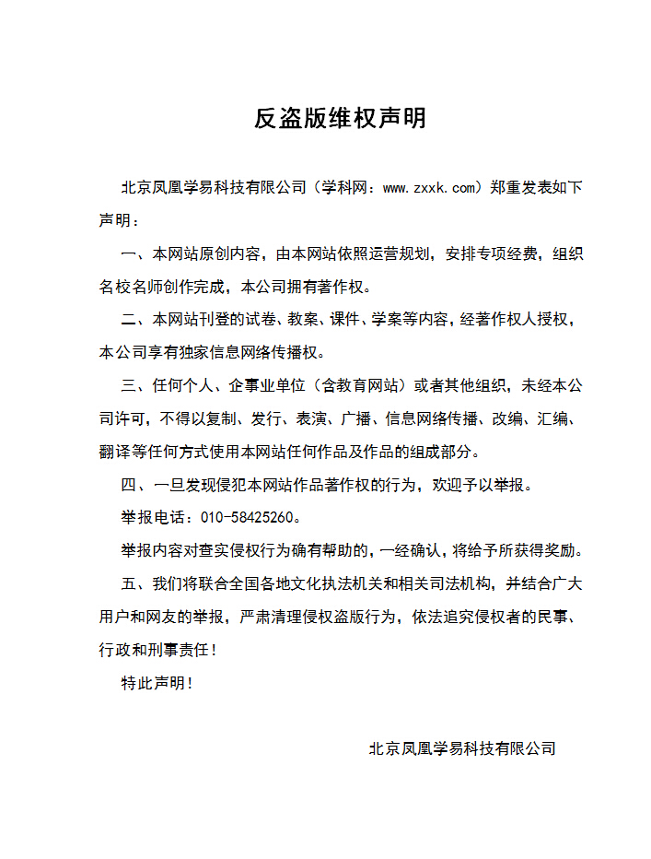
附件2：独家资源交换签约学校名录（放大查看）[来源:学.科.网Z.X.X.K]
学校名录参见：http://www.zxxk.com/wxt/list.aspx?ClassID=3060

